Муниципальное дошкольное образовательное учреждение
Детский сад № 112 г. Ярославля

Консультация для родителей

«Пластилинография - средство развития мелкой моторики рук у детей дошкольного возраста»

Воспитатель: Цветкова И.В.

Ярославль,2023
Пластилин – один из любимых инструментов ребенка, с помощью которого можно лепить оригинальные и неподражаемые шедевры. Но это также материал, которым можно рисовать удивительные картины.
Понятие «пластилинография» имеет два смысловых корня: «графия» - создавать, изображать, а первая половина слова «пластилин» подразумевает материал, при помощи которого осуществляется исполнение замысла.
Принцип этой техники заключается в создании лепной картины с изображением более или менее выпуклых, полуобъемных объектов на горизонтальной поверхности.
Занятия пластилинографией знакомят детей с формой, свойствами предметов, развивают моторику рук и пальцев, а в свою очередь это способствует развитию речи. Дети приучаются более внимательно рассматривать предмет, что развивает в них наблюдательность. Эта работа даёт простор детской фантазии. Развивает творческие способности. Ничто так не развивает воображение и моторику руки детей, как лепка. Ребёнок осязает то, что он делает.
Что понадобится для работы?
Основной рабочий материал – это разноцветный пластилин. Желательно выбирать восковой. Он мягкий, поэтому будет тонко выкатываться, легко размазываться по поверхности и не липнуть к рукам. Также следует запастись: горизонтальным основанием, в качестве которого можно использовать картон, плотную бумагу, пластик или стекло, доской (пластиковой или деревянной) для раскатывания пластилина и лепки деталей; набором стеков (специальных пластмассовых ножичков для работы с пластилином) разной формы; влажными салфетками и емкостью с водой для смачивания рук; различными приспособлениями для придания поверхности задуманной структуры - зубчатыми колесиками, многогранниками; медицинскими и кондитерскими шприцами для выдавливания пластилиновой массы. Дополнительно для украшения работы можно использовать бисер, пуговицы, цветные нити, лоскутки, природные материалы.
Пластилинография в детском саду.
Воспитателю детского сада при обучении пластилинографии не нужно ставить перед детьми сложные задачи, чтобы не отбить у них охоту работать с таким податливым материалом. Поскольку данный вид творчества занимает много времени, рекомендуется периодически делать перерывы на физминутку. Когда дети овладеют навыками рисования пластилином, можно переходить к более сложным и даже коллективным творениям. В процессе работы над рисунком воспитатель должен следить, чтобы локти располагались на столе, спина была прямая. На занятиях пластилинографией в детском саду не следует допускать переутомления детей.
Преимущества пластилинографии.
Следует заметить, что дети, хоть раз попробовавшие рисование пластилином, начинают заниматься этим постоянно. Преимуществами пластилинографии можно назвать:

- развитие моторики рук;
- простоту работы;
- снятие мышечного и нервного напряжения;
- легкую корректировку: картину всегда можно переделать.
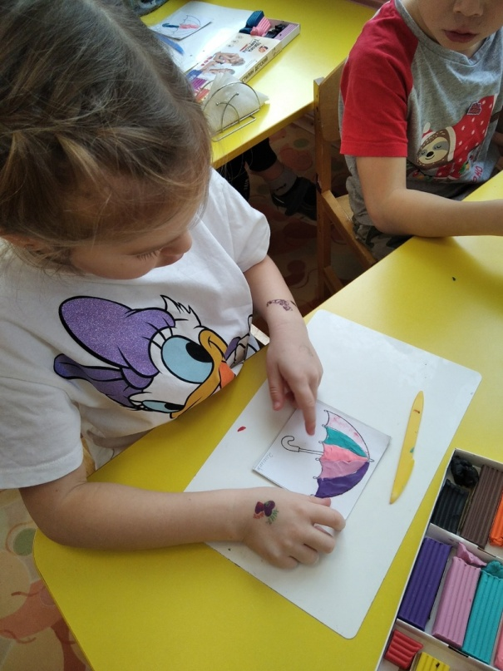

Описание процесса.
Создание поделки из пластилина проходит в несколько этапов:
Выбор рисунка - основы, цветов для фона и будущего изображения. Детям лучше всего начать с радуги либо голубого неба с желтым солнышком и зеленым полем с ромашками. Размер первых рисунков следует выбирать небольшой, ¼ листа формата А4. Перенесение выбранного эскиза на картон. Обязательно следует учитывать, с каким фоном картина будет лучше сочетаться: белым или цветным. От брусочков пластилина следует отделить кусочки небольшого размера и, в соответствии с задумкой, нанести на основу. При этом можно использовать различные способы лепки – раскатывание, прищипывание, разглаживание, сплющивание и прочие. В работе над изображениями из большого числа деталей, требующими четкой прорисовки предметов, поможет медицинский шприц без иглы, внутрь которого требуется поместить кусочек пластилина, осторожно нагреть (на батарее или в емкости с теплой водой), после чего выдавить тонкими нитями. Для получения более толстых нитей подойдет кондитерский шприц. Мягкие переходы между цветами можно получить путем смешивания в руках необходимых оттенков пластилина. При этом следует учитывать, что не нужно соединять более двух цветов одновременно. В создании картин повышенной сложности не обойтись без участия мамы. С ней, к примеру, можно сделать оригинальный рисунок на стекле. На основу требуется переснять изображение, обвести контуры гелем либо краской из тюбика. Фон нужно закрашивать постепенно, длинными мазками, отщипывая пластилин (предварительно хорошо размятый) маленькими кусочками и размазывая его попеременно большим и указательным пальцами. После манипуляций с пластилином руки следует вытирать сухой салфеткой, а потом вымыть теплой водой.
Способы рисования пластилином.
- Рисование пластилиновыми шариками. Рисунок состоит из маленьких шариков, прикрепленных к бумаге. Он получается объемным и необычным. Начинать использовать такую технику рекомендуется с простых образов, например, листьев на дереве. Оригинально смотрится картина, в которой стили смешаны. К примеру, объемная аппликация и размазывание. На пластилине можно ставить отпечатки: точки колпачком фломастера по фону, штрихи зубочисткой, насечки пластмассовым ножичком и т. д.
- Техника рисования спиральками придает картине объем. Спирали следует располагать близко друг к другу, чтобы получался рисунок. Например, оригинально будет смотреться крона дерева или простые розы, выполненные в таком стиле. Материала здесь будет израсходовано намного больше, чем при обычном размазывании.
- Рисование мазками – необычайно красивая техника, которую могут использовать дети 5-6 лет. Такая картина не нуждается даже в четко продуманном рисунке. Достаточно соединить несколько цветов пластилина в один пласт и наносить им яркие мазки (наподобие рыбьей чешуи). Готовая работа будет напоминать произведения, которые пишут маслом профессиональные художники.
- Наряду с другими техниками рисования пластилином детям нравится объемное исполнение. Для воплощения картины требуется скрутить множество маленьких колбасок и создать из них задуманный шедевр.
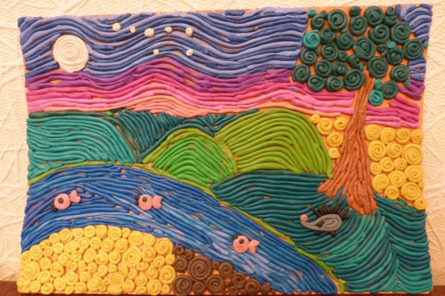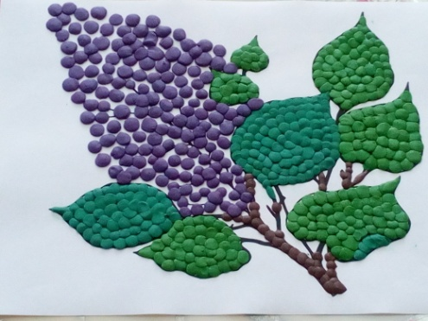
Приемы лепки.
Лепка фигур может производиться несколькими способами.
- Раскатывание. Кусочек пластилина кладется между ладонями либо на доску и раскатывается прямолинейными движениями до приобретения цилиндрической формы. Для малышей – самый удобный способ рисования пластилином. Шаблоны изображений можно скачать из интернета либо приобрести в комплекте с набором.
- Скатывание. Из пластилина скатывается шарик посредством круговых движений ладоней.
- Оттягивание. Из оттянутого материала можно сконструировать определенный элемент будущего творения.
- Заглаживание. Гладкий, плоский вид поверхности придается при помощи кончиков пальцев.
- Сплющивание. Самый популярный метод. Шарик разминается до формы лепешки. Изгибы и углубления получают путем вдавливания.
- Прищипывание. Производится сжатием пальцев в части картины, где создается новая деталь. При помощи вспомогательных инструментов можно придать картине выразительный вид и получить большое число одинаковых заготовок. К примеру, стебли, траву или паутинку можно оформить при помощи медицинского шприца (без иглы).

Вывод.
Рисование пластилином для детей – это не только интересное времяпровождение, но и совместное творческое занятие, объединяющее родителя и ребенка, педагога и детский коллектив. Пластилинография развивает мелкую моторику, учит творчески мыслить, дает знания о способах смешивания цветов и получения новых оттенков, знакомит с текстурой материала для лепки.
Желаю творческих успехов!

Список литературы:
- Г. Н. Давыдова «Детский дизайн. Пластилинография». Москва. Издательство «Скрипторий 2003», 2015

- Г. Н. Давыдова «Пластилинография. Анималистическая живопись». Москва. Издательство «Скрипторий 2003», 2015

- Ю.В. Рузанова «Развитие моторики рук в нетрадиционной изобразительной деятельности» СПб «Каро» 2009
- А.В. Никитина «Нетрадиционные техники рисования в детском саду» СПб «Каро» 2010
- Н. В. Нищева «Система коррекционной работы в логопедической группе для детей с общим недоразвитием речи». Санкт-Петербург «ДЕТСТВО-ПРЕСС»

- Е. Черенкова «Развивающие игры с пальчиками». Москва. Издательство «Дом XXI век», 2006

